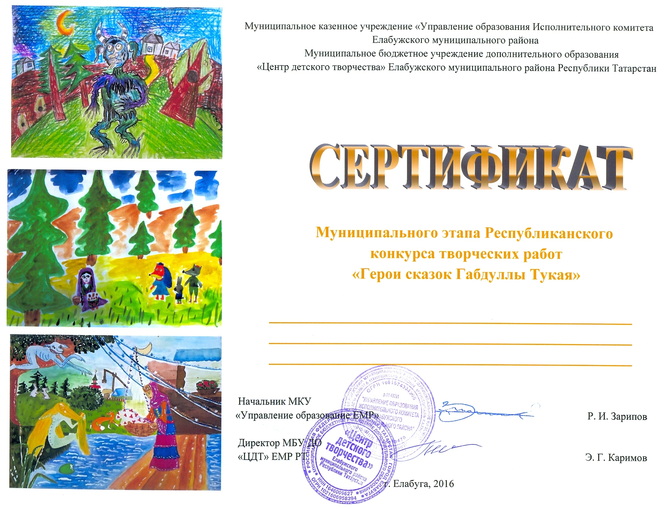
Воронцевич Анастасия
МБУ ДО «ДМЦ» ЕМР РТ
Руководитель: Галимова А. Б.

